Муниципальное казённое общеобразовательное учреждение
«Кутульская основная общеобразовательная школа»
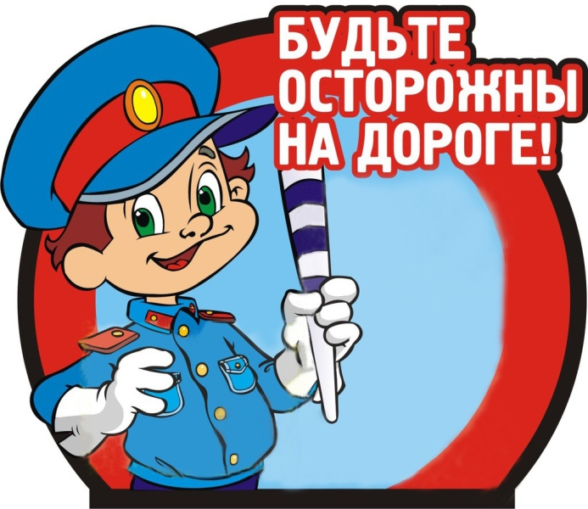

Жизнь без ДТП

Подготовила и провела:
классный руководитель 1кл.
Тагибекова Фаиза Тагировна

2020 г.
Вступительное слово учителя
Приветствие.
Сегодняшнее мероприятие посвящается Всемирному дню памяти жертв дорожно- транспортных происшествий «Жизнь без ДТП»
Акция призвана содействовать:
- профилактике дорожно- транспортного травматизма;
- профилактике правонарушений несовершеннолетних;
- привлечению внимания общества к проблеме детского дорожного травматизма;
- популяризации детского общественного движения «Юный инспектор движения».
В современном мире проблема безопасности дорожного движения приобрела первостепенное значение, т.к. с каждым годом возрастает количество дорожно - транспортных происшествий. Поэтому особо остро встаёт задача более широкого изучения учащимися правил дорожного движения.
Каждый год в стране в автокатастрофах погибает около 25 – 30 тысяч человек, сотни тысяч получают травмы и увечья.
Минута молчания в память жертв ДТП
Особенно страшно, когда жертвами ДТП на дорогах становятся дети. В условиях интенсивности движения транспорта по улицам и дорогам с каждым годом наблюдается всё большее и большее количество несчастных случаев с детьми.
Это происходит во многом потому, что учащиеся или не знают правил дорожного движения, или нарушают их, не сознавая опасные последствия этих нарушений. Зачастую виновниками дорожно – транспортных происшествий являются дети, которые играют вблизи дорог, переходят проезжую часть в неположенных местах, неправильно входят в транспортные средства и выходят из них.
По мере взросления, ребёнка следует знакомить с поведением на дороге, с правилами дорожного движения.
На что следует обратить внимание.
- Ходить по тротуарам и пешеходным дорожкам. А там, где их нет по обочине, навстречу движущемуся транспорту.
- Перед тем, как перейти улицу, останавливаться, смотреть налево, потом направо, и только убедившись, что дорога свободна, переходить
- Не ступать на проезжую часть, пока на загорится зеленый свет. Даже если в этот момент вам кажется, что машин поблизости нет.
- Стараться переходить улицу только в безопасных местах: у светофора, по «зебре». В крайнем случае – на перекрестке, так как внимание водителей на этом участке обострено.
Актуальность данного мероприятия заключается в целенаправленном и систематическом воздействии на сознание, чувства и поведение воспитанников с целью формирования у них знаний ПДД, а также устойчивого навыка переключения на самоконтроль в окружающей дорожно– транспортной среде.
Школе принадлежит решающая роль в предупреждении детского травматизма, связанного с нарушением правил дорожного движения. на улице, дороге, повседневно использовать знания ПДД на практике и тем самым предупредить детский травматизм на дорогах. Обучение правилам дорожного движения следует рассматривать как составную часть общей воспитательной работы школы.
Ученик
Раньше счёта и письма,
Рисованья, чтенья,
Всем ребятам нужно знать
Правила движения!

Девочки мальчики,
Все, без исключения,
Изучайте правила
Дорожного Движения!

Учитель
- А для чего нужно знать правила дорожного движения? (Ответы детей)
А теперь послушайте стихотворение, Сергея Михалкова «Скверная история»,
про мальчика Петю, которого, не знал правил дорожного движения.
Чтение и анализ стихотворения «Скверная история» Сергея Михалкова

СКВЕРНАЯ ИСТОРИЯ (С. Михалков)
Движеньем полон город —
Бегут машины в ряд.
Цветные светофоры
И день, и ночь горят.

И там, где днем трамваи
Звенят со всех сторон,
Нельзя ходить зевая,
Нельзя считать ворон.

Но кто при красном свете
Шагает напрямик?
А это мальчик Петя —
Хвастун и озорник.

Волнуются шоферы,
Во все гудки гудят,
Колеса и моторы
Остановить хотят.

Свернул водитель круто,
Вспотел, как никогда:
Еще одна минута —
Случилась бы беда.

И взрослые, и дети
Едва сдержали крик:
Чуть не убит был Петя —
Хвастун и озорник.

-Как вы думаете, почему Петя попал в такую историю? (Ответы детей)
Что помогает шофёрам и пешеходам контролировать своё поведение на дороге и выбирать безопасный путь движения? ( Дорожные знаки.)
-Какие дорожные знаки вы знаете?
(Учащиеся выходят с табличками дорожных знаков и читают стихи)

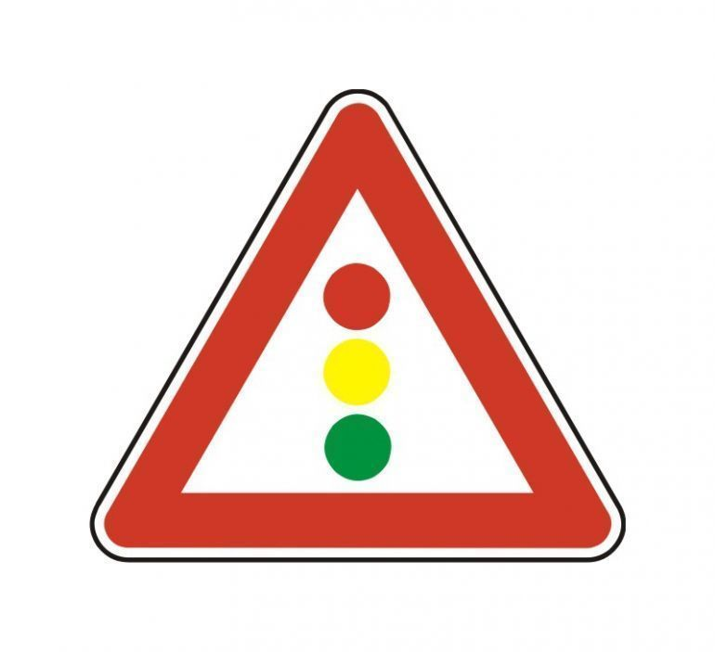
Должен каждый знать шофер,
Что главней всех светофор:
Если смотрит красным глазом,
Останавливайся сразу.
Если вспыхнет желтый глаз,
Жди, он сменится сейчас.
А зеленый глаз зажжет –
Смело поезжай вперед!

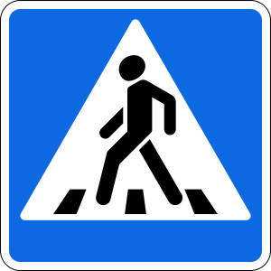
Знак «Пешеходный переход»:
Здесь наземный переход,
Ходит целый день народ.
Ты, водитель, не грусти,
Пешехода пропусти!

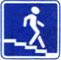
Знак «Подземный пешеходный переход»:
Знает каждый пешеход
Про подземный этот ход.
Город он не украшает,
Но машинам не мешает!

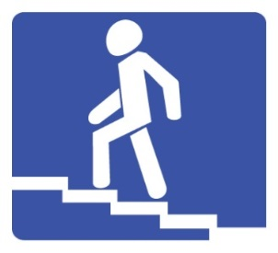
Знак «Надземный пешеходный переход»:
Этот знак ужасно прост –
Он через дорогу мост.
По нему идут пешком,
А под ним мчат с ветерком.

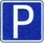
Знак «Место стоянки»:
Коль водитель вышел весь,
Ставит он машину здесь,
Чтоб, не нужная ему,
Не мешала никому.

Знак «Движение пешеходов запрещено»:
В дождь и в ясную погоду
Здесь не ходят пешеходы.
Говорит им знак одно:
«Вам ходить запрещено!»

Знак «Место остановки автобуса,
троллейбуса, трамвая и такси»:
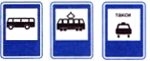
В этом месте пешеход
Терпеливо транспорт ждет.
Он пешком устал шагать,
Хочет пассажиром стать

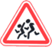
Знак «Дети»:
Посреди дороги дети,
Мы всегда за них в ответе.
Чтоб не плакал их родитель,
Будь внимательней, водитель!

Знак «Движение на велосипедах

запрещено»:
Строго знак на всех глядит,
Он нам строго запретит
Ехать на велосипедах
И их родичах – мопедах.

Знак «Велосипедная дорожка»:
Этот знак, как красный свет,
Здесь машинам хода нет.
Царство здесь велосипедов,
Пешеходов и мопедов.

Знак «Пешеходная дорожка»:
Говорит нам знак: «Друзья!
Ездить здесь совсем нельзя!»
Кто со знаками знаком,
Ходят мимо лишь пешком
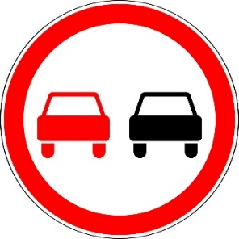

Знак «Обгон запрещен»:
Знак любителей обгона
Объявляет вне закона.
В этом месте, сразу ясно,
Обгонять других опасно!

Учитель
Уважаемые участники дорожного движения!

Напоминаем вам о важности соблюдения каждым из вас, будь вы водителем или пешеходом, правил дорожного движения! Будьте внимательны и осторожны на дороге. Задумывайтесь над последствиями своих действий и поступков. Помните, от вашего поведения на дороге зависит не только собственная безопасность, но и безопасность окружающих людей. Будьте взаимно вежливыми.

Ученик

Уважаемые родители! Постоянно разъясняйте детям необходимость соблюдения ПДД, обучайте их ориентироваться в дорожной обстановке. Берегите детей!

Ученик

Уважаемые водители! Будьте предельно осторожны и внимательны за рулем на улицах и дорогах.

Соблюдайте скоростной режим, сбрасывайте скорость вблизи пешеходных переходов, особенно вблизи школьных учреждений, где наибольшая вероятность появления на проезжей части детей.

При перевозке детей до 12 лет используйте специальные детские удерживающие устройства.

Ученик

ВОДИТЕЛЮ
Остановись водитель,
Ведь на дороге дети,
Для каждого ребенок
Один такой на свете.
Вот маленький послушно
На светофоре ждет,
Как мама научила,
Дорогу перейдет.
Вдруг правила нарушив,
Куда-то мчишься ты,
И оборвутся разом
Все детские мечты.
И на дорогу тихо упал он и лежит,
Тебе всю жизнь с виною
Придется этой жить.
Нам постоять не трудно
Всего лишь пять минут,
Мы помнить будем:
дома всех очень мамы ждут!

Светлана Брэг

Ученик

Уважаемые пешеходы! Ходите только по тротуарам, не пренебрегайте пешеходным переходом и сигналами светофора, чтобы перейти улицу. Умейте оценить время и дорожную ситуацию, не стремитесь выиграть несколько секунд. Начинайте переход только убедившись, что водители вас пропускают.

Ученик
ПЕШЕХОДАМ РАЗРЕШАЕТСЯ ХОДИТЬ ТОЛЬКО ПО ТРОТУАРАМ И ПЕШЕХОДНЫМ ДОРОЖКАМ. А ТАМ, ГДЕ ИХ НЕТ ПО ОБОЧИНЕ, НАВСТРЕЧУ ДВИЖУЩЕМУСЯ ТРАНСПОРТУ.
НЕ ВЫХОДИТЕ И НЕ ВЫБЕГАЙТЕ НА ПРОЕЗЖУЮ ЧАСТЬ.
ПЕРЕХОДИТЕ ПРОЕЗЖУЮ ЧАСТЬ ТОЛЬКО В МЕСТАХ, ОБОЗНАЧЕННЫХ ДОРОЖНОЙ РАЗМЕТКОЙ, ЗЕБРА ИЛИ ЗНАКОМ ПЕШЕХОДНЫЙ ПЕРЕХОД.
Ученик
В МЕСТАХ, ГДЕ ЕСТЬ СВЕТОФОР, ПЕРЕХОДИТЕ УЛИЦУ ТОЛЬКО НА ЗЕЛЁНЫЙ СИГНАЛ СВЕТОФОРА.
НЕ БЕГИТЕ ЧЕРЕЗ УЛИЦУ, ИДИТЕ СПОКОЙНЫМ ШАГОМ.
ПЕРЕД ПЕРЕХОДОМ УЛИЦЫ С ДВУСТОРОННИМ ДВИЖЕНИЕМ ПОСМОТРИТЕ НАЛЕВО, И, ЕСЛИ ПОБЛИЗОСТИ НЕТ МАШИН, НАЧИНАЙТЕ ПЕРЕХОД, ДОЙДЯ ДО СЕРЕДИНЫ, ПОСМОТРИТЕ НАПРАВО, ЕСЛИ ПОБЛИЗОСТИ ЕСТЬ МАШИНЫ, ПРОПУСТИТЕ ИХ, А ПОТОМ ПРОДОЛЖАЙТЕ ПУТЬ.
Ученик
ОБХОДИТЕ ТРАМВАЙ СПЕРЕДИ, А АВТОБУС И ТРОЛЛЕЙБУС СЗАДИ.
УЛИЦА НЕ МЕСТО ДЛЯ ИГР.
КАТАТЬСЯ НА РОЛИКОВЫХ КОНЬКАХ, САМОКАТЕ, ВЕЛОСИПЕДЕ МОЖНО ТОЛЬКО В ПАРКЕ, ВО ДВОРЕ, НА СТАДИОНЕ.
ПРИ ПЕРЕХОДЕ УЛИЦЫ СОЙДИТЕ С ВЕЛОСИПЕДА, ДЕРЖА ЕГО ЗА РУЛЬ, ПЕРЕЙДИТЕ ПО ПЕШЕХОДНОМУ ПЕРЕХОДУ.
Мы все должны понимать, что мы живём в обществе, где надо соблюдать определённые нормы и правила поведения. И помнить, что свои имеют правила шофер и пешеход. Все время быть внимательными. Не соблюдение этих правил на дорогах могут привлечь за собой опасные последствия. Мы все должны помнить, что, нарушая правила дорожного движения, мы подвергаем опасности не только свою жизнь, но и жизнь окружающих нас людей.

